**Муниципальное бюджетное дошкольное образовательное учреждение «Заветненский детский сад «Аленький цветочек»**

**Советского района Республики Крым**

**Конспект занятия**

**с элементами экспериментирования в средней группе**

**Тема: «Чувствительные ладошки»**

( работа с кварцевым песком)

Дата проведения:22.12.2023г

Воспитатель: Солдаткина С.А.

село Заветное,2023г

**Тема: «Чувствительные ладошки»**

**Цель:** познакомить детей со свойствами кварцевого песка.

**Задачи:**

**Обучающие:** формировать интерес к экспериментальной деятельности;

Расширить знания детей о свойствах песка: песок состоит из песчинок, сыпучий, теплый, холодный, может двигаться, принимает форму, песком можно рисовать,

**Развивающие:** развивать мелкую моторику рук, координацию движений; активизация словаря по теме; развивать внимание, память, воображение, наглядно-образное мышление.

**Воспитательные:** воспитывать аккуратность при выполнении работы.

**Материал:** световой стол с кварцевым песком.

**Ход занятия**

Воспитатель приглашает детей к песочнице. Мы с вами сегодня начнем

знакомство с волшебной страной. Она не обычная песочная. Но чтобы попасть в нее нужно произнести волшебные слова и совершить специальный, волшебный ритуал

**Ритуал «входа» в Песочную страну:**

*Звучит музыка*

*Воспитатель:*  Чтобы попасть в Песочную страну, нужно встать вокруг песочницы и взяться за руки. Вытяните руки над песочницей. Закройте пожалуйста, глаза и произнесите за мной заклинание:

«В ладошки наши посмотри,

В них доброту, любовь найди

Чтоб злодеев побеждать,

Мало просто много знать

Надо быть активным,

Смелым, добрым, сильным

А еще желательно

Делать все внимательно!»

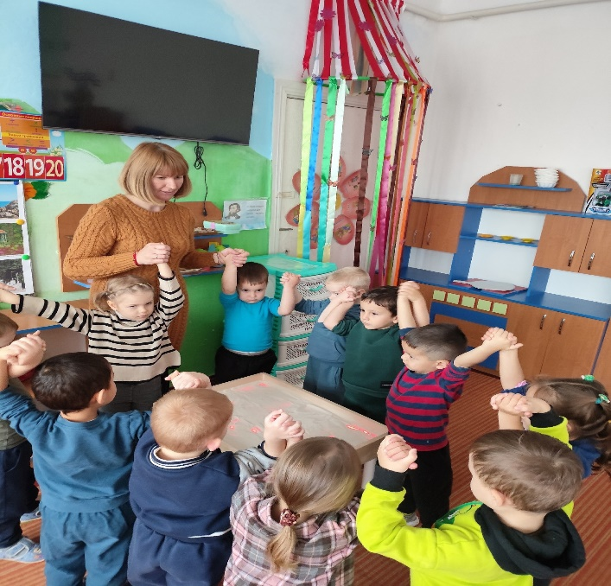

*Воспитатель*: Мы начинаем с вами путь по волшебной Песочной стране. Здесь пока еще ничего нет, но скоро вы станете настоящими творцами и добрыми волшебниками, познакомитесь с жителями этой прекрасной страны.

Вы пока их не видите, а знаете почему? Они вас еще боятся, не доверяют вам. Ведь они не знают мы добрые или злые, пришли творить хорошее или плохое.

*Воспитатель*: Жители немножко за нами понаблюдают, и если мы им понравимся, то на следующих занятиях они обязательно придут к нам в гости.

*Воспитатель*: Будем с вами делать все правильно?

(Ответы детей)

*Воспитатель*: Хорошо, тогда начинаем - Мы сейчас с вами поиграем в одну очень интересную игру **«Отпечатки рук»**

*Ход игры:*

-Давайте , по очереди сделаем отпечатки кистей рук: внутренней и внешней стороной. Подержите руку на песке, слегка и вдавив ее.

-Что вы чувстуете?

*Воспитатель*: Мне приятно. Я чувствую прохладу (или тепло) песка. А вы? (Ответы детей)

Когда я двигаю руками, я ощущаю маленькие песчинки. А, что чувствуете вы? (Ответы детей)

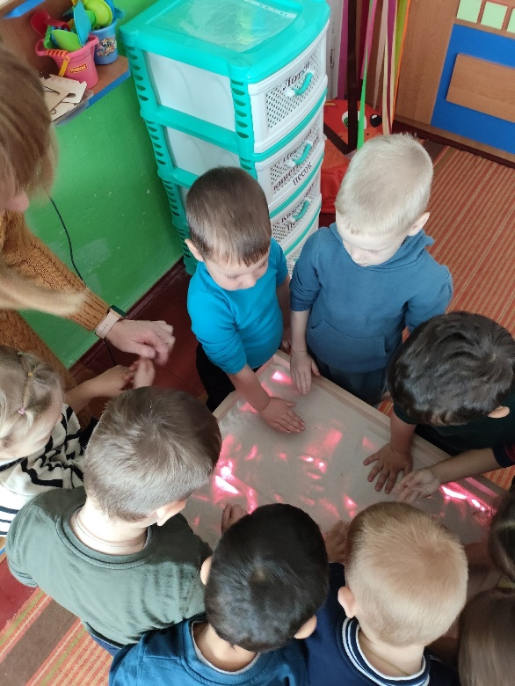 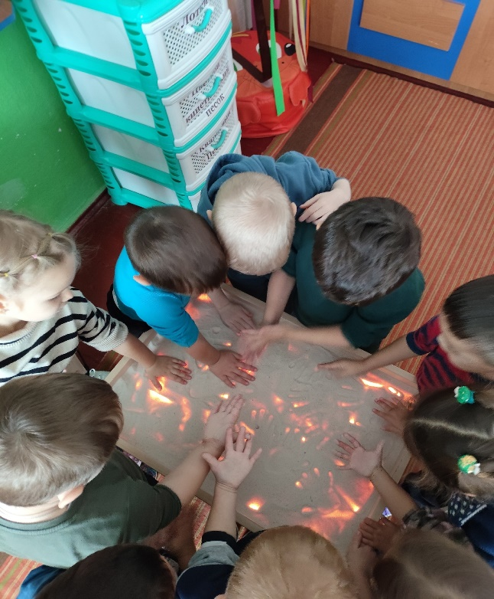

-А, теперь перевернем свои руки ладонями вверх

-Я перевернула руки, мои ощущения изменились.

Теперь я по - другому чувствую песок, по - моему он стал чуть холоднее.

- А что чувствуете вы? Мне не очень удобно держать так руки.

-А вам? (ответы детей).

*Воспитатель*: Давайте «поскользим» ладонями по поверхности песка. Рисуя круги и зигзаги, представьте, что это проехала машина, санки или проползла змея.

- Поставьте ладонь на ребро и выполните те же движения

- Давайте пройдемся ладошками по проложенным трассам, оставляя свои следы, представив, что это мы путешествуем с вами.

- А теперь при помощи наших ладошек, пальчиков, кулачков нарисуем на

поверхности песка причудливые волшебные узоры.

- Сейчас мы будем рисовать на поверхности песка отдельно каждым пальчиком поочередно правой и левой рукой. Потом - одновременно (сначала только указательными, затем - средними, безымянными, большими и наконец, мизинчиками).

- Поиграем по поверхности песка как на пианино.

- А теперь нарисуем с вами солнышко из отпечатков наших рук……

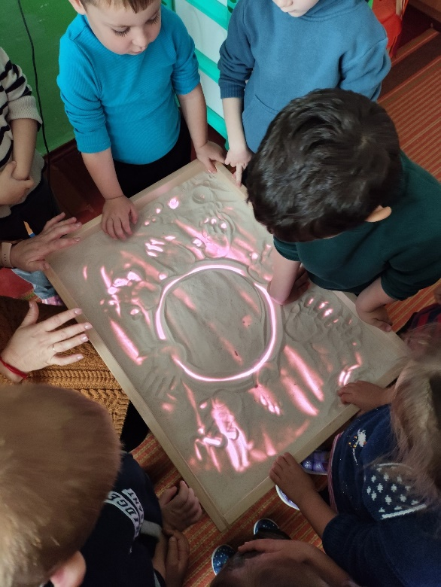 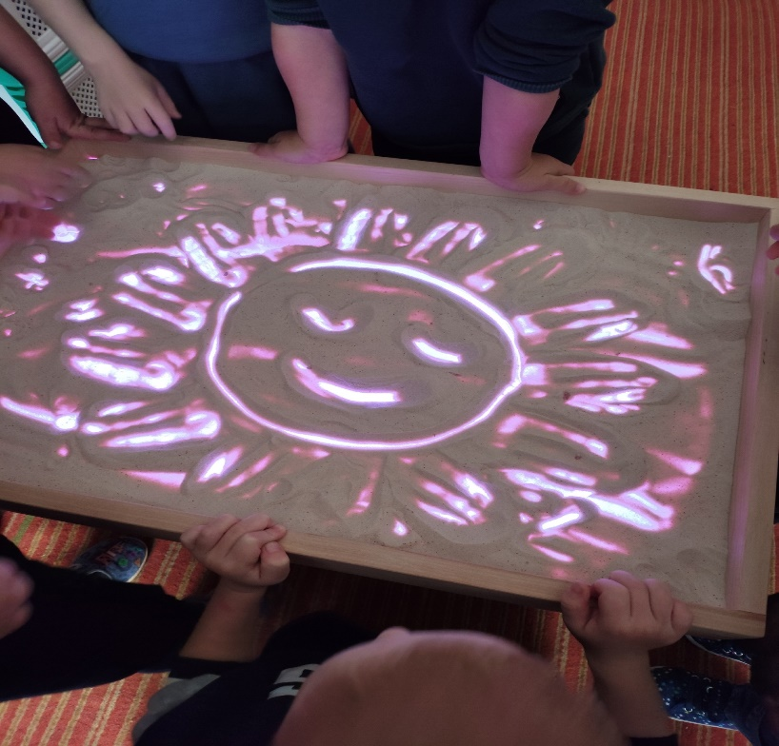

- Молодцы, а сейчас нарисуйте на песке каждый свое настроение.

-Теперь мои милые, протяните руки вперед, раскройте ладошки на песок и произнесите:

«Спасибо милый наш песок

Ты всем нам подрасти помог

В ладоши наши посмотри

Мудрее стали ведь они».

**Рефлексия :**

*Воспитатель*: Дети, сегодня мы с вами начали знакомство с волшебной страной. Узнали, какой песок на ощупь.

-В какие игры играли? (Ответы детей)

- Какие у вас ощущения после занятия?